LEGUIZAMON GONZALO:

ROL: Bases de datos.

Como dba de touchfood, los primeros momentos los pase pensando como sería el modelo de negocio y como funcionaria la aplicación para adaptarse a dicho modelo, es decir los conocimientos que tienen que ver con el dominio de los restaurantes.

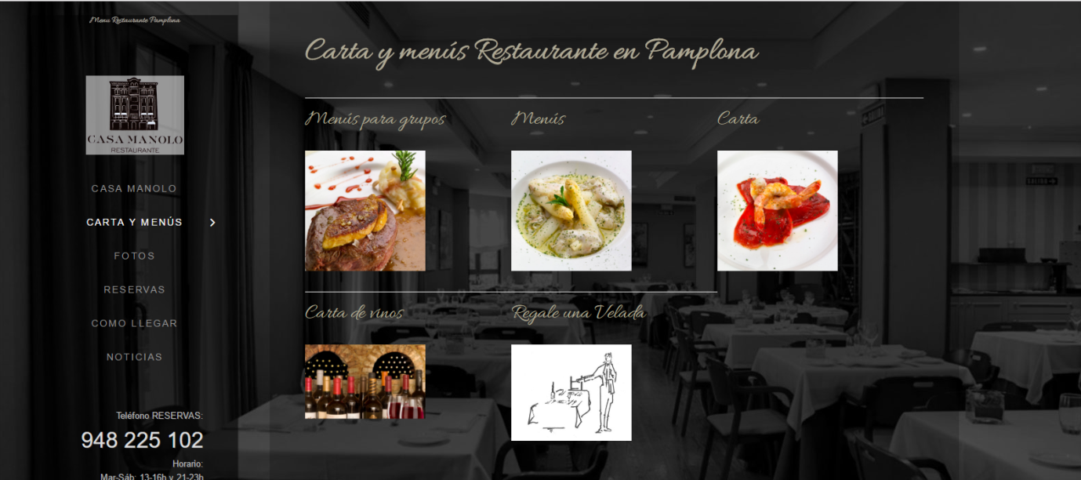Para logar cierto conocimiento de dicho dominio, y poder diseñar una base de datos que se acoplé a ello, visite varias páginas web sobre restaurantes, para asesorarme del tema de los menús (ya sea categoría y comidas como también presentación grafica). Entre ellas, Casa manolo <http://www.restaurantecasamanolo.com/carta-y-menus-restaurante-pampl>

Luego de diseñada y creado el script de la base de datos, tuve varias dudas en como concebir a los pedidos, si hacerlos con una sola factura en donde irían todos los platos agregados(realidad), o si crear una factura por plato, bebida o postre pedido, luego de charlarlo con el docente se decidió llevar a cabo la primera opción, para la cual implemente una vista en la base que traiga todos los pedidos (comidas, bebidas y postres) de las diferentes tablas y los asocie directamente a una sola factura.

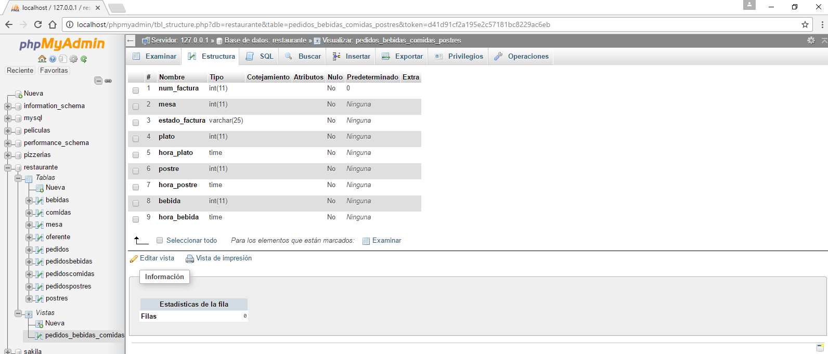Imagen de la vista:

Otro problema el cual nos trajo varias dudas fue el login, ya que laravel hardcodea sus clases para hacerlo con una tabla predefinida User, por lo cual, cuando intentábamos autenticar con nuestra tabla que contenía los usuarios(oferente), el login no funcionaba.

Gracias a la ayuda del profesor y a horas leyendo documentación del framework, pudimos hacer funcionarlo con dicha tabla Users la cual trae para loguear por defecto Email y password.

Finalmente luego de hacer los scripts, el tester Navarro Gabriel detecto que tenia un bug en los campos de tiempo de cocción, y tiempo de preparación de las comidas y postres, estos son de tipo(Date), el cual posee el formato hh:mm:ss y yo había introducido los valores en la sección de los segundos, en vez de introducirlos en la seccion de los minutos. Por lo tanto tuve que arreglar dichos campos.

Asimismo también participe configurando el archivo .env para la conexión de la base al programa y las consultas por categorías de comidas en la aplicación atravez de los modelos.

CONCLUSION:

Si bien, decidí hacer la parte de bases de datos por qué es lo que más me gusta y donde mayor conocimiento tengo aprendí como utilizar los modelos mapeadores de objetos, y diferentes cosas como a hashear contraseñas, utilizar vistas, etc.

En fin creo que el diseño de base le aporta mucho a la aplicación y determina su funcionamiento dentro de las restricciones de dominio previamente evaluadas, y es una experiencia grata y satisfactoria.